**[Нетрадиционное рисование](http://triz-plus.ru/xudozhestvennoe-tvorchestvo/netradicionnoe-risovanie" \t "_blank" \o "Нетрадиционное рисование)** – это толчок к развитию воображения, творчества, проявлению самостоятельности, инициативы, выражения индивидуальности. Каждая техника – это маленькая игра, доставляющая ребенку радость, положительные эмоции. Она не утомляет малыша, у ребенка сохраняется высокая активность и работоспособность на протяжении всего времени рисования.

Нетрадиционное рисование лежит в основе многих арт-терапевтических техник. Как средство коррекции психических процессов, нетрадиционные техники рисования позволяют преодолеть чувство страха, дают свободу, вселяют уверенность в себе, своих силах. Современные исследования показали, что нетрадиционное рисование способствует ослаблению возбуждения эмоционально расторможенных детей, не смотря на то, что чрезмерно активный ребенок нуждается в обширном пространстве для разворачивания деятельности, его внимание часто рассеянно и неустойчиво. В процессе нестандартной художественной деятельности зона активности сужается, уменьшается амплитуда движений.

Занятия данным видом рисования способствуют развитию зрительно-моторной координации, фантазии, логики, мышления, что очень важно для подготовки дошкольника к обучению в школе. Нетрадиционное рисование – это способ самовыражения, общения с самим собой, отличное средство не только для поднятия настроения, но и для взгляда на мир другими глазами, открытия в себе новых возможностей!

Существует много техник нетрадиционного рисования, их необычность состоит в том, что они позволяют детям быстро достичь желаемого результата. Например, какому ребёнку будет неинтересно рисовать пальчиками, делать рисунок собственной ладошкой, ставить на бумаге кляксы и получать забавный рисунок. Ребёнок любит быстро достигать результата в своей работе.

***Кляксография***

Кляксография –  это отличный способ весело и с пользой провести время, поэкспериментировать с красками, создать необычные образы. Раздувая кляксы нельзя точно предугадать, как они разойдутся, перельются друг в друга, и каков будет окончательный результат... Такое занятие будет интересно и взрослым и детям. Причем не только интересно - но и полезно: например, в качестве  артикуляционной гимнастики. Также рисование выдуванием через соломинку укрепляет здоровье и силу легких и дыхательной системы (что особенно полезно при кашле).

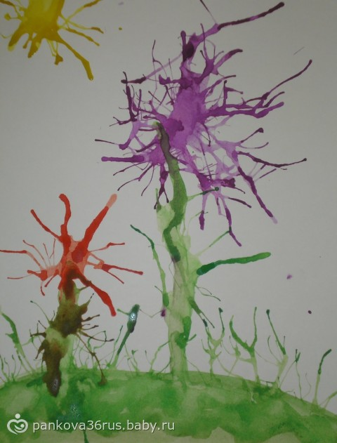

***Тычок  жесткой полусухой кистью***

   Средства выразительности: фактурность окраски, цвет. Материалы: жесткая кисть, гуашь, бумага любого цвета и формата либо вырезанный силуэт пушистого или колючего животного. Способ получения изображения: ребенок опускает в гуашь кисть и ударяет ею по бумаге, держа вертикально. При работе кисть в воду не опускается. Таким образом заполняется весь лист, контур или шаблон. Получается имитация фактурности пушистой или колючей поверхности.

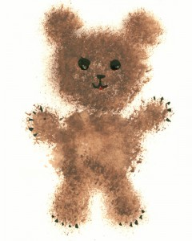

***Рисование пальчиками***

   Средства выразительности: пятно, точка, короткая линия, цвет. Материалы: мисочки с гуашью, плотная бумага любого цвета, небольшие листы, салфетки. Способ получения изображения: ребенок опускает в гуашь пальчик и наносит точки, пятнышки на бумагу. На каждый пальчик набирается краска разного цвета. После работы пальчики вытираются салфеткой, затем гуашь легко смывается.

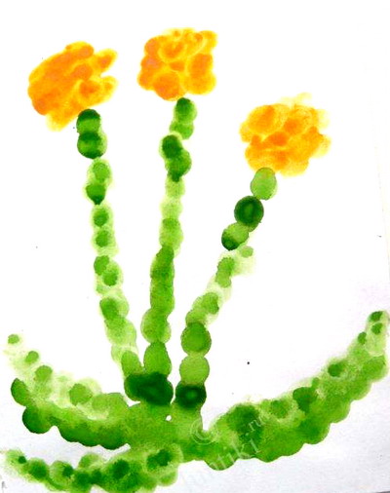

***Рисование ладошкой***

   Средства выразительности: пятно, цвет, фантастический силуэт. Материалы: широкие блюдечки с гуашью, кисть, плотная бумага любого цвета, листы большого формата, салфетки. Способ получения изображения: ребенок опускает в гуашь ладошку (всю кисть) или окрашивает ее с помощью кисточки (с 5ти лет) и делает отпечаток на бумаге. Рисуют и правой и левой руками, окрашенными разными цветами. После работы руки вытираются салфеткой, затем гуашь легко смывается.

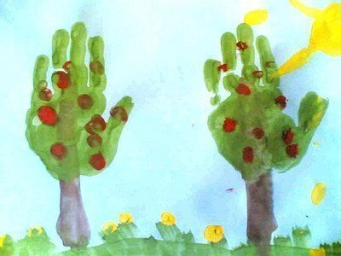

***Скатывание бумаги***

   Средства выразительности: фактура, объем. Материалы: салфетки либо цветная двухсторонняя бумага, клей ПВА, налитый в блюдце, плотная бумага или цветной картон для основы. Способ получения изображения: ребенок мнет в руках бумагу, пока она не станет мягкой. Затем скатывает из нее шарик. Размеры его могут быть различными: от маленького (ягодка) до большого (облачко, ком для снеговика). После этого бумажный комочек опускается в клей и приклеивается на основу.

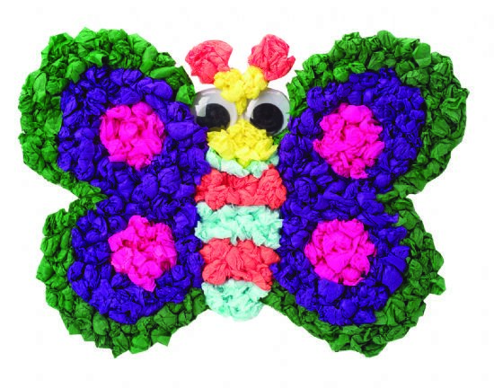

***Оттиск смятой бумагой***

   Средства выразительности: пятно, фактура, цвет. Материалы: блюдце либо пластиковая коробочка, в которую вложена штемпельная подушка из тонкого поролона, пропитанная гуашью, плотная бумага любого цвета и размера, смятая бумага. Способ получения изображения: ребенок прижимает смятую бумагу к штемпельной подушке с краской и наносит оттиск на бумагу. Чтобы получить другой цвет, меняются и блюдце, и смятая бумага.

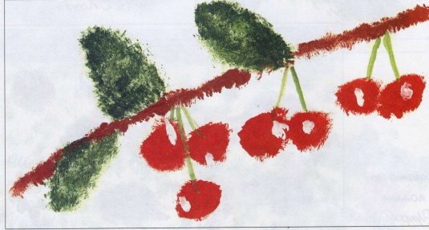  
     ***Восковые мелки + акварель***

   Средства выразительности: цвет, линия, пятно, фактура. Материалы: восковые мелки, плотная белая бумага, акварель, кисти. Способ получения изображения: ребенок рисует восковыми мелками на белой бумаге. Затем закрашивает лист акварелью в один или несколько цветов. Рисунок мелками остается не закрашенным.

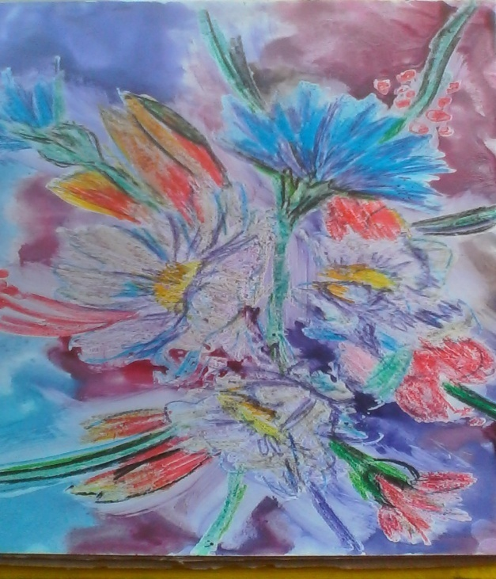

***Точечный рисунок***

   Детям нравится все нетрадиционное. Рисование точками относится к необычным, в данном случае, приемам. Для реализации можно взять фломастер, карандаш, поставить его перпендикулярно к белому листу бумаги и начать изображать. Но вот лучше всего получаются точечные рисунки красками. Вот как это делается. Спичка, очищенная от серы, туго заматывается небольшим кусочком ваты и окунается в густую краску. А дальше принцип нанесения точек такой же. Главное, сразу же заинтересовать ребенка.

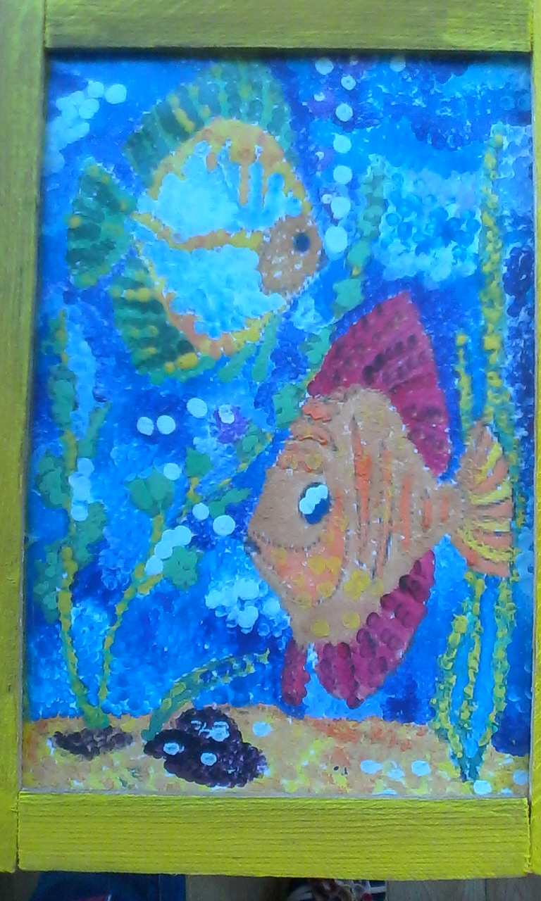  
  
             ***Отпечатки листьев и цветов***

   Средства выразительности: фактура, цвет. Материалы: бумага, гуашь, листья разных деревьев (желательно опавшие), кисти. Способ получения изображения: ребенок покрывает листок дерева красками разных цветов, затем прикладывает его окрашенной стороной к бумаге для получения отпечатка. Каждый раз берется новый листок. Черешки у листьев можно дорисовать кистью.  
   Проводя цикл занятий с использованием разнообразных техник для выявления способностей детей за пройденное время, видно, что у детей, имеются способности к работе красками с использованием нетрадиционных техник. У детей со слабо развитыми художественно-творческими способностями показатели находятся чуть выше, чем в начале учебного года, но за счет применения нетрадиционных материалов улучшился уровень увлеченности темой и техникой и способность к цветовосприятию.

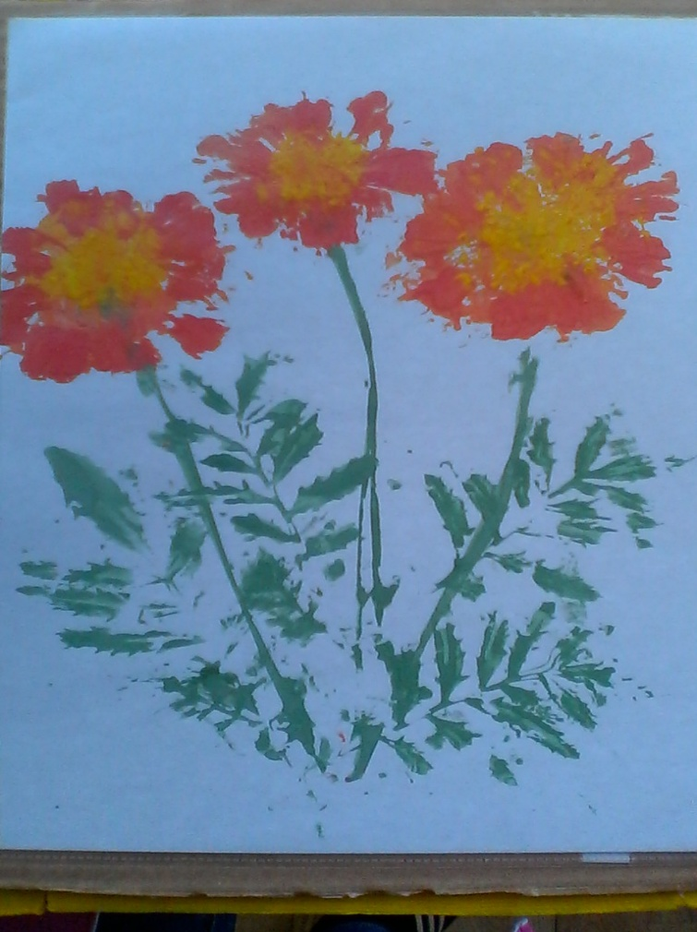

      ***Поролоновые рисунки***

   Почему-то мы все склонны думать, что, если рисуем красками, то обязательно и кисточкой. Далеко не всегда, утверждают тризовцы. На помощь может прийти поролон. Советуем сделать из него самые разные разнообразные маленькие геометрические фигурки, а затем прикрепить их тонкой проволокой к палочке или карандашу (не заточенному). Орудие труда уже готово. Теперь его можно обмакнуть в краску и методом штампов рисовать красные треугольники, желтые кружки, зеленые квадраты (весь поролон в отличие от ваты хорошо моется). Вначале дети хаотично будут рисовать геометрические фигуры. А затем предложите сделать из них простейшие орнаменты - сначала из одного вида фигур, затем из двух, трех.

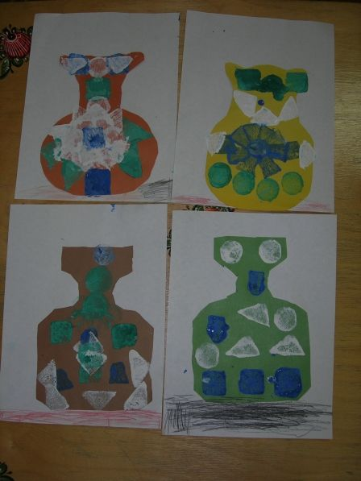

***Разрисовка******маленьких камешков***

   Разумеется, чаще всего ребенок изображает па плоскости, на бумаге, реже на асфальте, плитки больших камнях. Плоскостное изображение дома, деревьев, машин, животных на бумаге не так влечет, как создание объемных собственных творений. В этой связи в идеале используются морские камешки. Они гладкие, маленькие и имеют различную форму. Сама форма камешка порой подскажет ребенку, какой образ в данном случае создать ( а иногда взрослые помогут малышам). Один камешек лучше подрисовать под лягушку, другой - под жучка, а из третьего выйдет замечательный грибок. На камешек наносится яркая густая краска - и образ готов. А лучше его закончить так: после того, как камешек высохнет, покрыть его бесцветным лаком. В этом случае блестит, ярко переливается объемный жук или лягушка, сделанная детскими руками. Эта игрушка еще не один раз будет участвовать в самостоятельных детских играх и приносить немалую пользу ее хозяину.

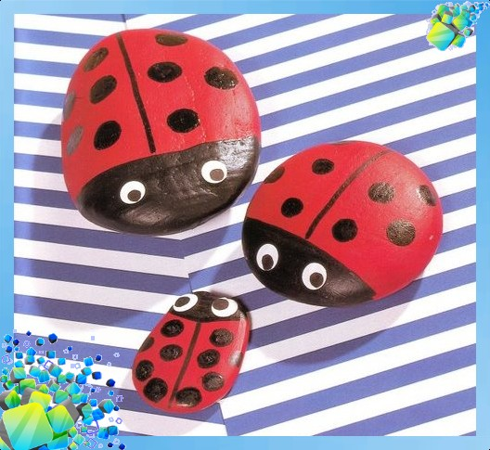

***Метод  ниткографии***

   Существует этот метод в основном для девочек. Но это не значит, что он не пригоден для детей другого пола. А заключается он в следующем. Вначале делается из картона экран размером 25х25 см. На картон наклеивается или бархатная бумага, или однотонный фланель. К экрану хорошо бы подготовить симпатичные мешочек с набором шерстяных или полушерстяных ниток различных цветов. В основе этого метода лежит следующая особенность: к фланели или бархатной бумаге притягивается ниточки, имеющие определенный процент шерсти. Нужно только прикреплять их легкими движениями указательного пальца. Из таких ниток можно готовить интересные сюжеты. Развивается воображение, чувство вкуса. Особенно девочки учатся умело подбирать цвета. К светлой фланели подходят одни цвета ниток, а к темной - совершенно другие. Так начинается постепенный путь к женскому ремеслу, очень нужному для них рукоделию.

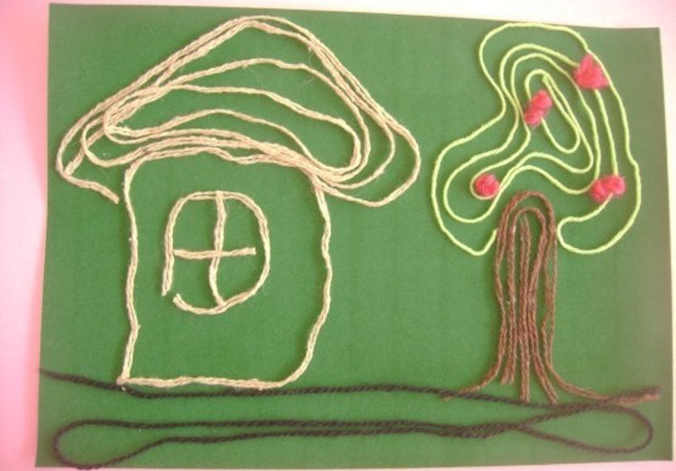

                  ***Объемная аппликация***

   Очевидно, что дети любят заниматься аппликацией: вырезать что-либо и наклеивать, получая от самого процесса массу удовольствия. И нужно создавать им все условия. Наряду с плоскостной аппликацией научить их делать объемную: объемная лучше воспринимается дошкольником и более реалистично отражает окружающий мир. С целью получения такого изображения нужно хорошо помять в детских руках аппликативную цветную бумагу, затем слегка распрямить и вырезать требуемую форму. После чего едва наклеить и в случае необходимости дорисовать отдельные детали карандашом или фломастером. Сделайте, к примеру, так любимую детьми черепашку. Помните коричневую бумагу, слегка распрямите, вырежьте овальную форму и наклейте, а затем подрисуйте голову и ноги.

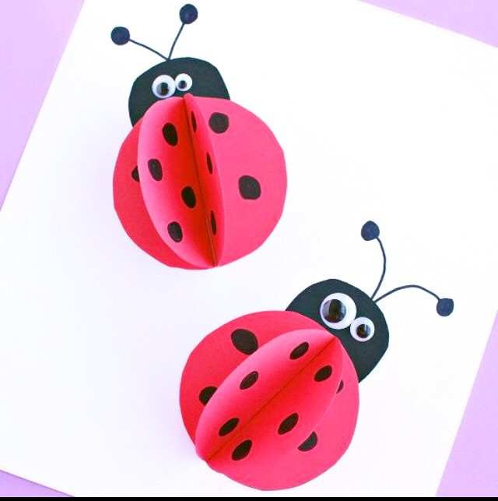

***Рисование пластиковой вилкой***

А еще можно рисовать вилками. Понадобятся бумага, гуашь, вилка и конечно же фантазия. Лучше всего использовать пластиковую вилку, так как она более гибкая и безопасная. Окунаем вилку в гуашь и начинаем прижимать вилку к бумаге.

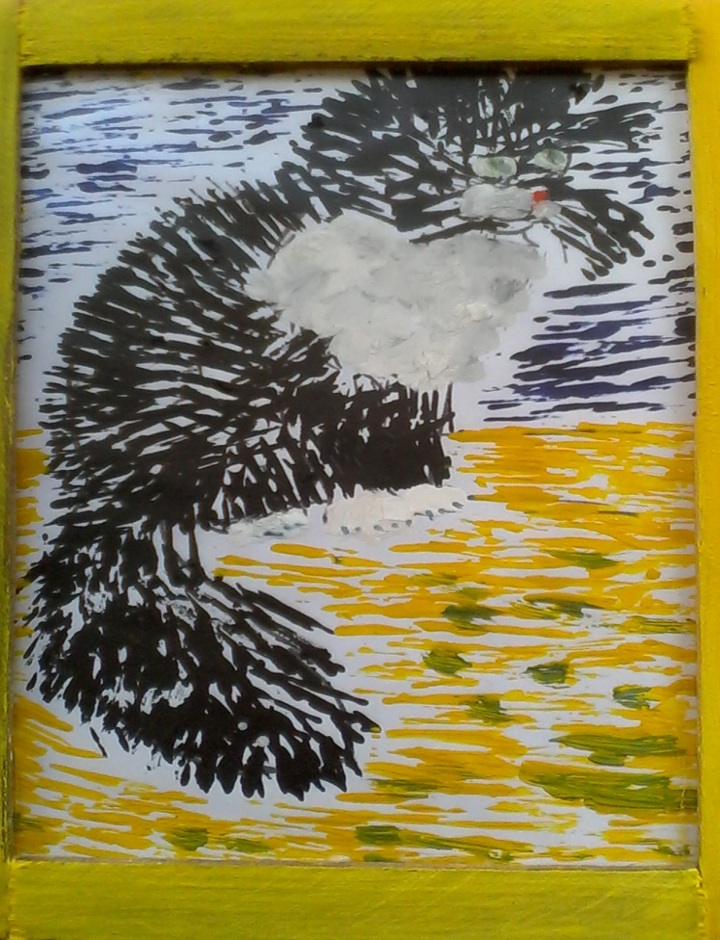

***Рисование мыльными пузырями***

А вы знали, что можно рисовать мыльными пузырями? О, это самая ошеломляющая техника, любителей мыльных пузырей она очень порадует, ведь теперь можно не только дуть пузыри, но и делать их цветными, переносить на бумагу! В воду добавляется шампунь или жидкое мыло. Концентрация примерно 1:10.  Пропорция не является строгой, однако резко уходить в сторону все-таки не стоит. Если мыльные пузыри предназначены для маленького ребенка, рекомендуется использовать детский шампунь без слез. Чтобы пузыри были большими и подолгу не лопались, добавьте в воду чуть-чуть желатина или глицерина и гуашь нужного цвета. Берем соломинку для коктейлей и начинаем пенить раствор, чтобы пузыри поднялись в стаканчике. Когда пена поднялась, берем плотную бумагу и прислоняем ее к мыльной пене. Таким образом, можно одним листом бумаги пройтись по всем цветам.

Для творчества лучше брать плотную бумагу, а еще лучше бумагу для акварели.

***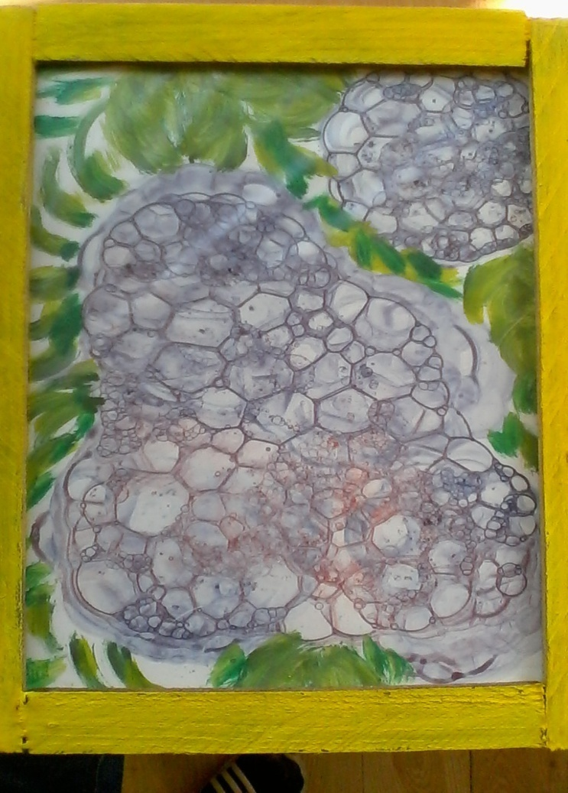***

# *Рисование пластилином (пластилинография)*

Пластилином можно не только лепить, но и с помощью его рисовать.

Пластилиновая живопись в рамках продуктивной деятельности в дошкольном учреждении может стать необычным, увлекательным решением задач творческого [развития детей](http://pandia.ru/text/category/razvitie_rebenka/).

Основной материал – пластилин, а основным инструментом в пластилинографии является рука (вернее, обе руки), следовательно, уровень умения зависит от владения собственными руками.

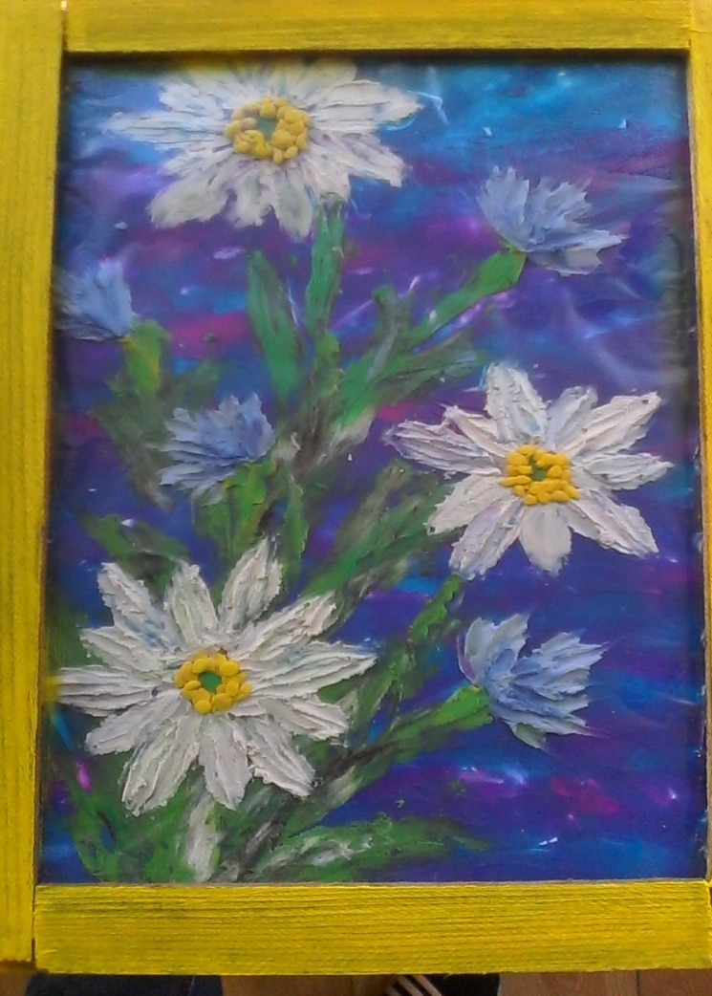

***Рисование камушками на земле***

Очень интересное и увлекательное занятие, рисование камнями на земле. Сначала палочкой наносим «эскиз» рисунка, затем мелкими камушками выкладываем контур и притаптываем. Получается очень красиво!

